

НАЦІОНАЛЬНИЙ ТЕХНІЧНИЙ УНІВЕРСИТЕТ УКРАЇНИ

«КИЇВСЬКИЙ ПОЛІТЕХНІЧНИЙ ІНСТИТУТ ІМЕНІ ІГОРЯ СІКОРСЬКОГО»

ФАКУЛЬТЕТ ПРИКЛАДНОЇ МАТЕМАТИКИ

**Кафедра системного програмування та спеціалізованих комп’ютерних систем**

**Лабораторна робота 2**

з дисципліни **Бази даних і засоби управління**

на тему: “ Засоби оптимізації роботи СУБД PostgreSQL”

Виконав: студент групи КВ-23

Перетятько Богдан

Телеграм: <https://t.me/akk3rm4n>

Перевірив: Петрашенко А.В.

Київ – 2024

<https://github.com/4k3rm4n/DB-LAB2.git>

*Метою роботи* є здобуття практичних навичок використання засобів оптимізації СУБД PostgreSQL.

*Завдання* роботи полягає у наступному:

1. Перетворити модуль “Модель” з шаблону MVC РГР у вигляд об’єктно-реляційної проекції (ORM).
2. Створити та проаналізувати різні типи індексів у PostgreSQL.
3. Розробити тригер бази даних PostgreSQL.
4. Навести приклади та проаналізувати рівні ізоляції транзакцій у PostgreSQL.

**Варіант 21**



**Виконання роботи**

**Логічна модель (схема) “Система управління та аналізу даних в галузі робототехніки”**

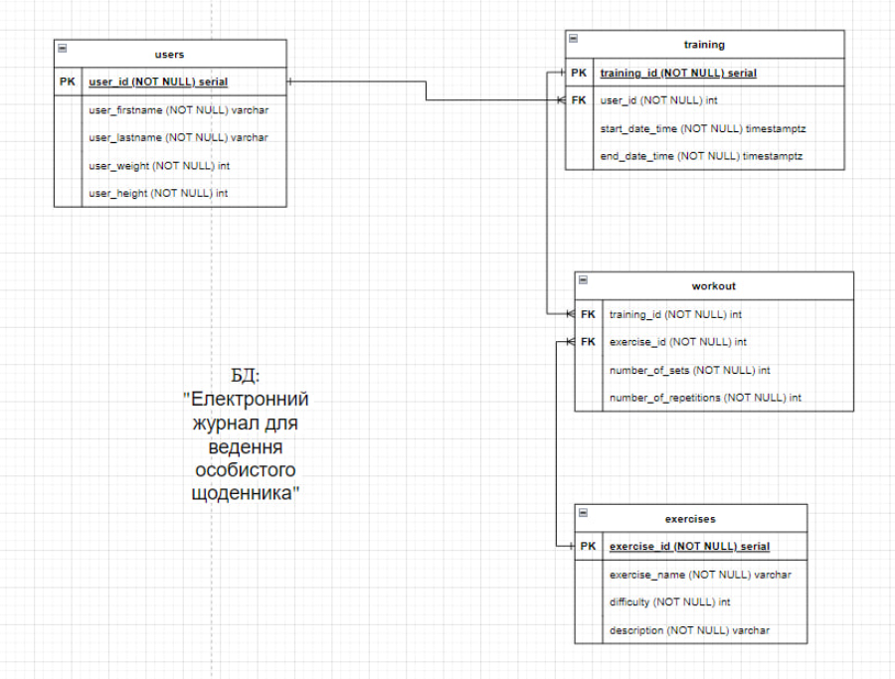

**Класи ORM**

class User(Base):  
 __tablename__ = 'users'  
 user_id = Column(Integer, primary_key=True)  
 user_firstname = Column(String, nullable=False)  
 user_lastname = Column(String, nullable=False)  
 user_weight = Column(Integer, nullable=False)  
 user_height = Column(Integer, nullable=False)  
  
  
  
class Exercise(Base):  
 __tablename__ = 'exercises'  
 exercise_id = Column(Integer, primary_key=True)  
 exercise_name = Column(String, nullable=False)  
 difficulty = Column(Integer, nullable=False)  
 description = Column(String, nullable=False)  
  
  
class Training(Base):  
 __tablename__ = 'training'  
 training_id = Column(Integer, primary_key=True)  
 start_date_time = Column(DateTime, nullable=False)  
 end_date_time = Column(DateTime, nullable=False)  
 user_id = Column(Integer, ForeignKey('users.user_id'))  
  
  
class Workout(Base):  
 __tablename__ = 'workout'  
 workout_id = Column(Integer, primary_key=True)  
 training_id = Column(Integer, ForeignKey('training.training_id'), nullable=False)  
 exercise_id = Column(Integer, ForeignKey('exercises.exercise_id'), nullable=False)  
 number_of_sets = Column(Integer, nullable=False)  
 number_of_repetitions = Column(Integer, nullable=False)

**Приклади запитів у вигляді ORM**

Фрагмент програми для введення даних в таблицю:

def add_data(table_name, data_dict):  
 model = get_model(table_name)  
 new_record = model(**data_dict)  
 session.add(new_record)  
 session.commit()  
 return new_record

Фрагмент програми для видалення даних з таблиці:

def delete_data(table_name, record_id):  
 model = get_model(table_name)  
  
 try:  
 record = session.query(model).get(record_id)  
  
 if record is None:  
 raise ValueError(f"Запис із ID {record_id} не знайдено у таблиці {table_name}.")  
  
 session.delete(record)  
 session.commit()  
 except Exception as e:  
 session.rollback()  
 raise e

Фрагмент програми для оновлення даних в таблиці:

def update_data(table_name, record_id, updates):  
 model = get_model(table_name)  
  
 try:  
 record = session.query(model).get(record_id)  
  
 if record is None:  
 raise ValueError(f"Запис із ID {record_id} не знайдено у таблиці {table_name}.")  
  
 for column, value in updates.items():  
 if not hasattr(record, column):  
 raise ValueError(f"Колонка '{column}' не існує в таблиці {table_name}.")  
 setattr(record, column, value)  
  
 session.commit()  
 except Exception as e:  
 session.rollback()  
 raise e

Фрагмент програми для генерування даних в таблиці:

def generate_data(table, rows_count): # генерує і додає дані в таблицю  
 data_dict = {}  
 model = get_model(table)  
 try:  
 column_types = get_table_columns_and_types(table, engine)  
 for i in range(rows_count):  
 for key, value in column_types.items():  
 reference_table_name = get_referred_table_by_column(key, table, engine)  
 if reference_table_name is not None:  
 data_dict[key] = generate_random_value(value, reference_table_name, key)  
 else:  
 data_dict[key] = generate_random_value(value)  
 new_record = model(**data_dict)  
 session.add(new_record)  
 session.commit()  
 except Exception as e:  
 session.rollback()  
 raise e

Фрагмент програми для отримання імен та типів стовпчиків таблиці:

def get_table_columns_and_types(table_name, engine):  
 inspector = inspect(engine)  
  
 columns = inspector.get_columns(table_name)  
 pk_columns = inspector.get_pk_constraint(table_name)['constrained_columns']  
  
 column_types = {column['name']: str(column['type']) for column in columns if column['name'] not in pk_columns}  
 return column_types

Фрагмент програми для отримання випадкового занчення

def generate_random_value(column_type, reference_table_name=None, column_name=None):  
 column_type = column_type.lower()  
  
 if column_name:  
 return get_random_foreign_key_value(reference_table_name, column_name)  
  
 if column_type == 'text':  
 return ''.join(random.choices(string.ascii_letters, k=10))  
  
 elif column_type == 'integer':  
 return random.randint(1, 100)  
  
 elif column_type == 'timestamp':  
 now = datetime.now()  
 random_days = random.randint(0, 30)  
 random_seconds = random.randint(0, 86400)  
 return now - timedelta(days=random_days, seconds=random_seconds)  
  
 else:  
 raise ValueError(f"Невідомий тип колонки: {column_type}")

Фрагмент для отримання випадкового значення з таблиці на яку посилається зовнішній ключ

def get_random_foreign_key_value(table_name, column_name):  
 result = session.execute(text(f"SELECT {column_name} FROM {table_name}"))  
 values = [row[0] for row in result.fetchall()]  
  
 if not values:  
 raise ValueError(f"Немає доступних значень у таблиці {table_name} для колонки {column_name}.")  
  
 # Повертаємо випадкове значення  
 return random.choice(values)

Фрагмент для отримання назви таблиці на яку посилається зовнішній ключ  
def get_referred_table_by_column(column_name, table_name, engine):  
 inspector = inspect(engine)  
  
 foreign_keys = inspector.get_foreign_keys(table_name)  
  
 for fk in foreign_keys:  
  
 if column_name in fk['constrained_columns']:  
 referred_table = fk['referred_table']  
 return referred_table  
  
 return None

**Створення індексів**

**BTree**



**Hash**



**Приклад 1: Просте фільтрування**

Без індексів:

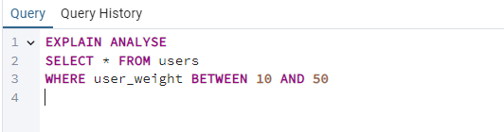

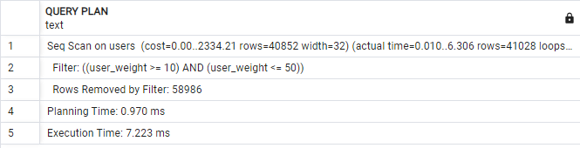

З індексом BTree:

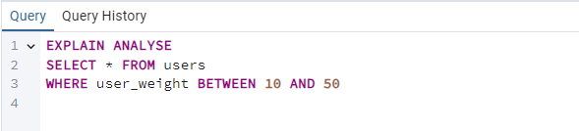

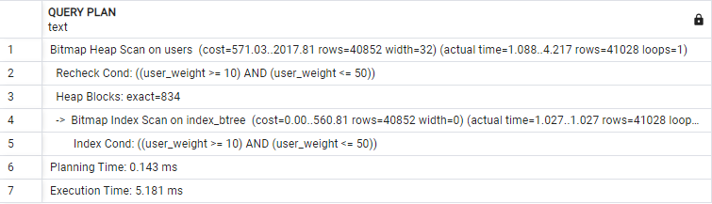

З індексом Hash:

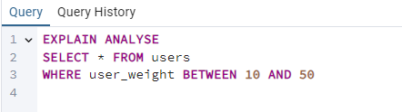

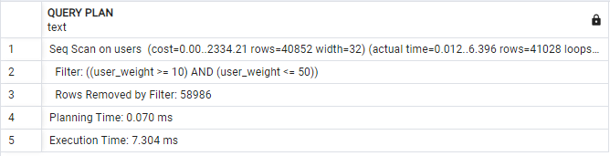

Як бачимо індекс у цьому запиті не використовувався тому що Хеш-коди не мають порядку, тому неможливо визначити діапазон значень.

**Приклад 2: Агрегатні функції**

Без індексів:

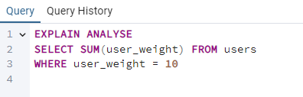

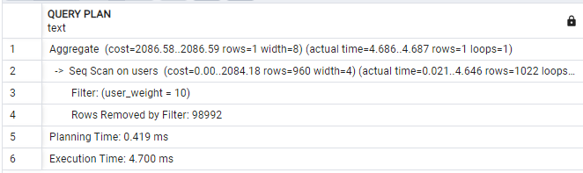

З індексом BTree:



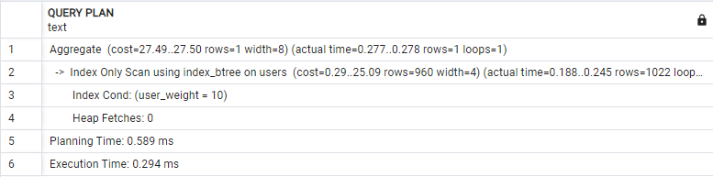

З індексом Hash:



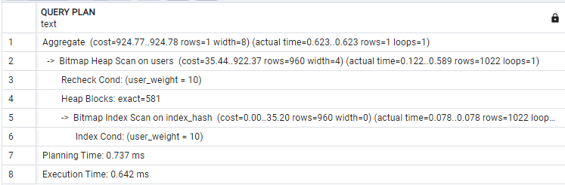

**Приклад 3: Групування**

Без індексів:

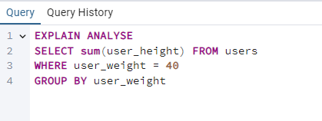

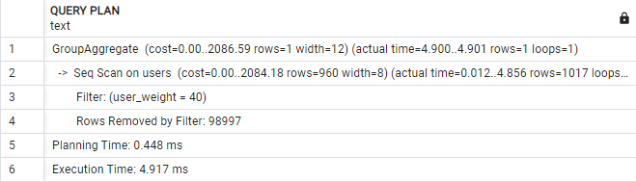

З індексом BTree:



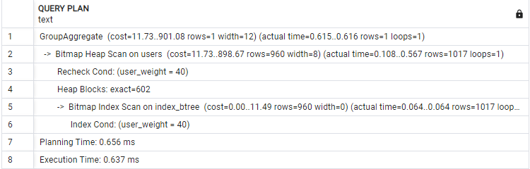

З індексом Hash:



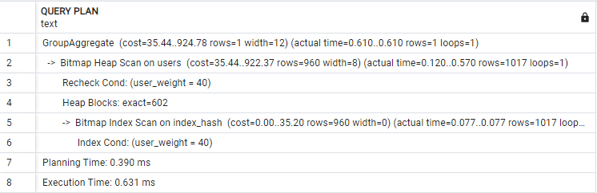

**Приклад 4: Сортування**

Без індексів:

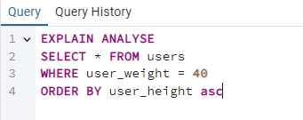

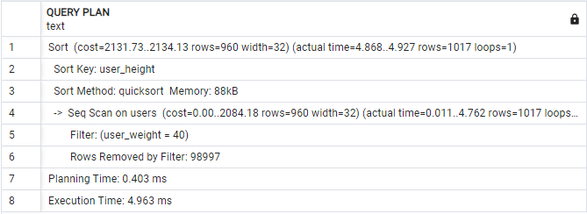

З індексом BTree:

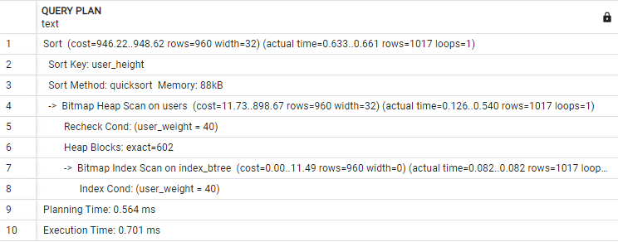

З індексом Hash:



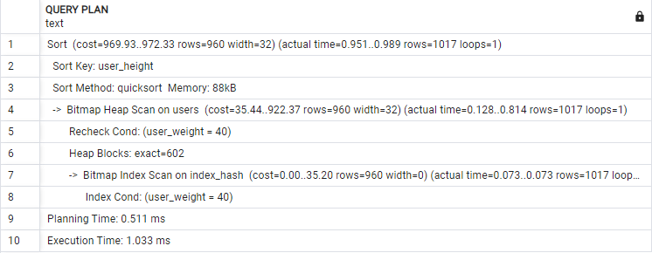

Результати:

Як бачимо на прикладах вище майже завжди найшвидшим варіантом був **BTree** індекс. По ідеї найшвидшим у всіх випадках крім першого (вибірка з діапазону) мав бути **Hash** index. Але через те що в мене було замало рекордів в таблиці найшвидше запити виконував саме **Btree** індекс. Точно можна сказати що для мого розміру таблиці навіть індекс **Hash** виконує запити набагато швидше ніж якщо виконання проходить не використовуючи індекси.

**Btree-індекс (Balanced Tree)**

Гарно працює з:

1.Діапазонні запити

2.Сортування

3.Точний пошук

4.Комбіновані запити

**Hash-індекс**

Гарно працює з:

1.Точний пошук за ключем

2.Запити з оператором рівності

3.Швидкий доступ до окремих записів

**Розробка тригерів**

Створення функції для тригера:

CREATE OR REPLACE FUNCTION delete_update_trigger()

RETURNS TRIGGER AS $$

BEGIN

IF TG_OP = 'DELETE' THEN

RAISE NOTICE 'deleted user with ID: %', OLD.user_id;

RETURN OLD;

ELSIF TG_OP = 'UPDATE' THEN

RAISE NOTICE 'Updated user with ID: %', NEW.user_id;

RETURN NEW;

END IF;

EXCEPTION

WHEN OTHERS THEN

RAISE NOTICE 'An error occurred in delete_update_trigger trigger: %s', SQLERRM;

RETURN NULL;

END;

$$ LANGUAGE plpgsql;

Створення тригера для таблиці фабрика:

CREATE TRIGGER delete_update_trigger_t

BEFORE DELETE OR UPDATE ON users

FOR EACH ROW

EXECUTE FUNCTION delete_update_trigger();

Видалення рядка з таблиці users:

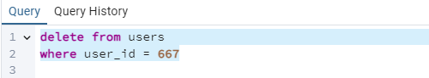

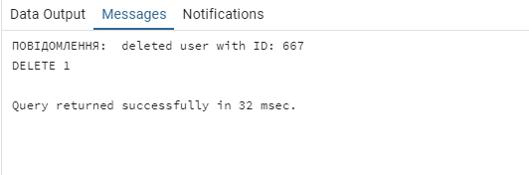

Звідси видно, що тригер спрацював, оскільки вивелося повідомлення про видадення.

Зміна рядка в таблиці users:

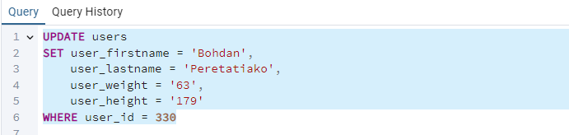

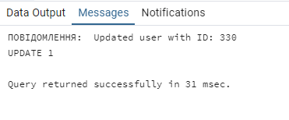

Звідси видно, що тригер спрацював, оскільки вивелося повідомлення про зміну.

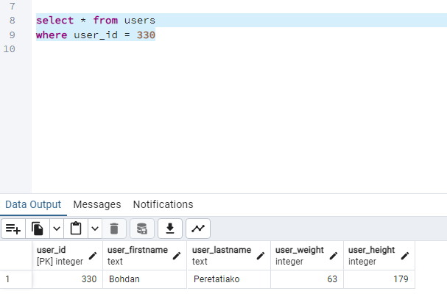

**Використання рівнів ізоляції**

**READ COMMITTED**

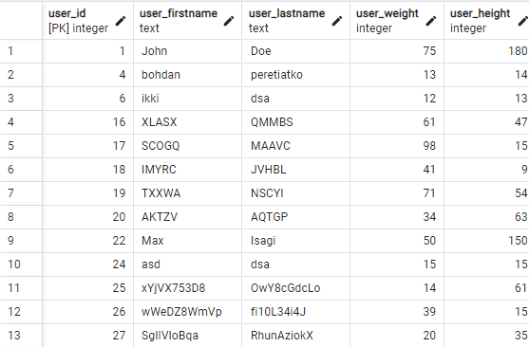

Вікно 1:

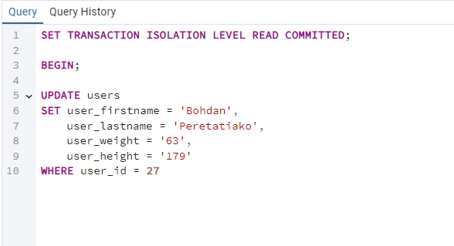

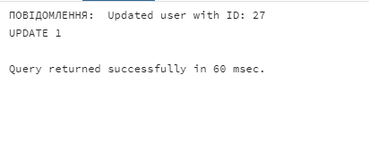

Вікно 2:

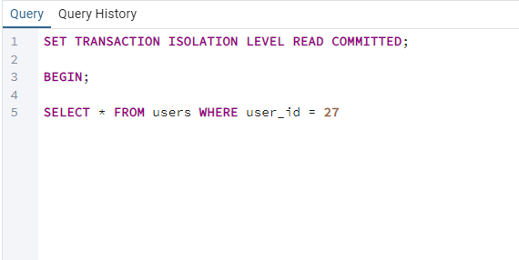

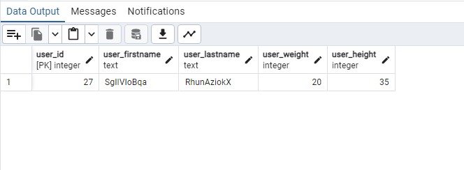

Звідси видно, що без фіксації змін у першому вікні, у другому вікні немає змін і запис залишився таким самим.

Вікно 1:

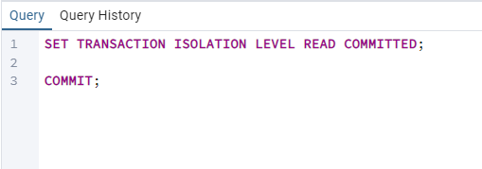 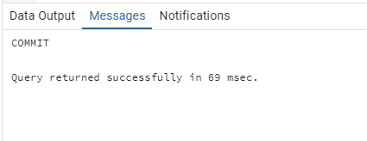

Вікно 2:

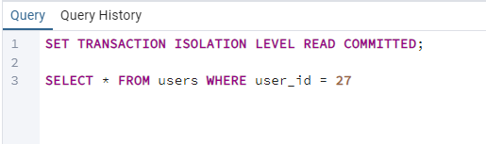

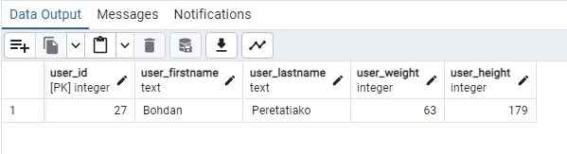

Тепер видно, що після фіксації у першому вікні, у другому вікні відображаються зміни, запис оновлено.

**REPEATABLE READ**

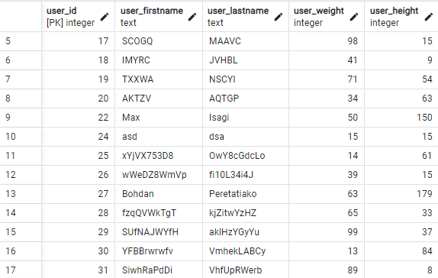

Вікно 1:

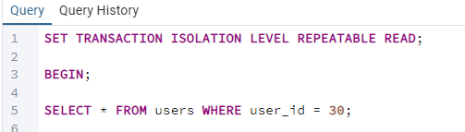

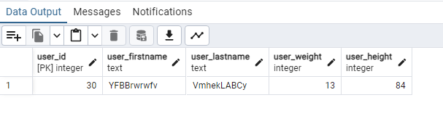

Вікно 2:

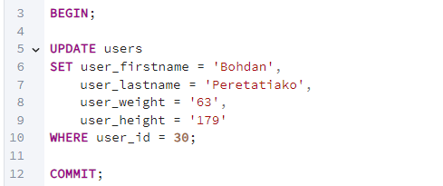

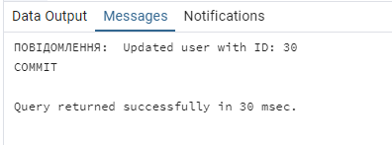

Змінюємо таблицю з фіксацією

Вікно 1:

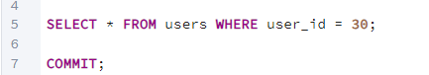



Видно, що навіть після фіксації змін у другому вікні, у першому вікні не відображаються зміни.

**SERIALIZABLE**

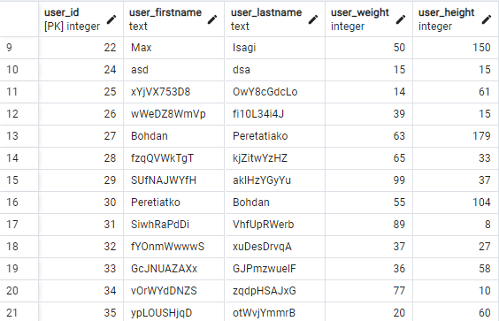

Вікно 1:

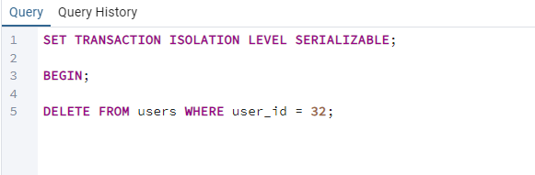

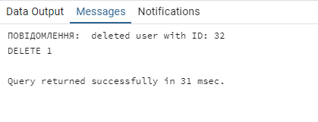

Видаляємо рядок без фіксації зміни.

Вікно 2:

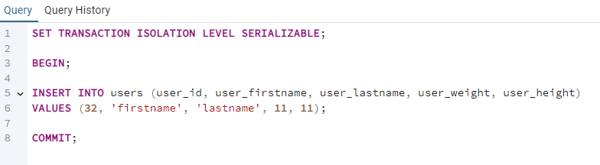

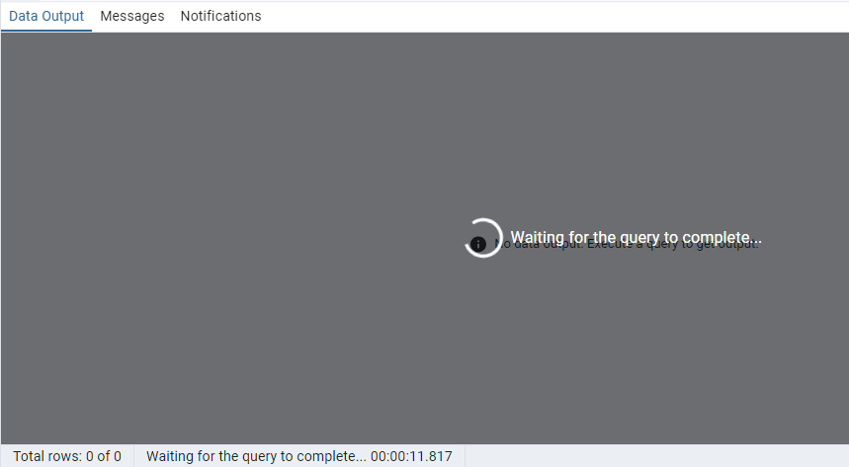

Як видно без фіксації зміни у першому вікні, у другому вікні запит не може виконатися.

Вікно 1:

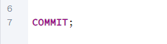

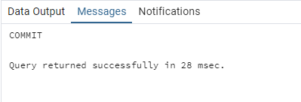

Робимо фіксацію зміни.

Вікно 2:

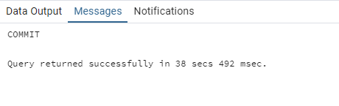

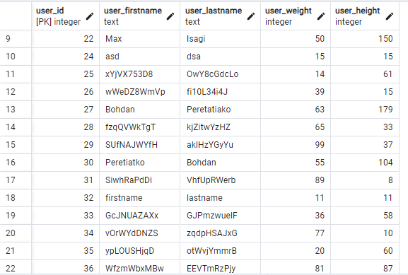

Тепер у другому вікні запит зміг виконатися, оскільки відбулася фіксація змін у першому вікні.